НАЗВА ТЕЗ ДОПОВІДІ ДЛЯ ЗБІРНИКА МАТЕРІАЛІВ КОНФЕРЕНЦІЇ
Ім’я Прізвище¹, Ім’я Прізвище² та Ім’я Прізвище³
¹Кафедра ..., університет ..., Місто, Країна
²Кафедра ..., університет ..., Місто, Країна
³Кафедра ..., університет ..., Місто, Країна
E-mail: avtor@chnu.edu.ua
АНОТАЦІЯ. Анотація, мінімальний обсяг якої має складати не менше ніж 50 слів, повинна містити основні результати, щоб допомогти читачеві швидко визначити мету дослідження.
КЛЮЧОВІ СЛОВА: конференція, тези, доповідь, наука, дослідження (до 5 ключових слів).
І. Вступ
Для забезпечення високої якості матеріалів конференції автори повинні дотримуватися правил оформлення тез, які наведені в цьому шаблоні. Організаційний комітет міжнародної науково-практичної конференції з нагоди Всесвітнього дня науки «Молодіжна наука заради миру та розвитку» рекомендує авторам готувати до друку тези, використовуючи цей шаблон у середовищі Microsoft Word (тези, які не оформлені в даному шаблоні будуть відправлені авторам на повторне переоформлення).
ІІ. Основна частина (назва)
Обсяг матеріалів доповіді повинен становити від 2 до 4 повних сторінок тексту (разом з рисунками, таблицями, формулами та літературою), оформлених згідно з вимогами цього шаблону. Основним шрифтом шаблону є Times New Roman.
Назву тез потрібно оформити так: 12pt, bold, сenter, імена авторів (без інформації про них) – 9pt, bold, сenter. Інформація про авторів (організація, місто, країна) має бути розміщена під рядком з іменами авторів, як-от: 9pt, сenter.
При оформленні основного тексту використовуйте шрифт 12pt з інтервалом 1 (абзацний відступ – 0.5 см, вирівнювання по ширині). Основний текст повинен бути розділений на кілька розділів. Назви розділів подати 12pt, bold, center, розділи слід нумерувати римськими цифрами. Проміжок між розділами – 6pt, між розділом і його назвою – 3pt, між основним текстом та формулами, таблицями і рисунками теж 3pt.
Формули (за наявності) розміщують по центру, нумерують і набирають в редакторі формул Microsoft Equation. Приклад:
$i=C\frac{{\text{dU}}_{C}}{\text{dt}}$ (1)
Таблиці повинні мати заголовок, розміщений над таблицею. Заголовок і текст таблиці оформити так: 10pt, center. Приклад:
Таблиця 1
Розмітка сторінки шаблону тез
Розмір листа | А4
Верхнє | 20 мм
Нижнє | 20 мм
Ліве | 20 мм
Праве | 20 мм
За наявності зображень у тексті тез кожен рисунок має бути підписаний. Підпис (назву) рисунка оформити 10pt, center. Приклад:
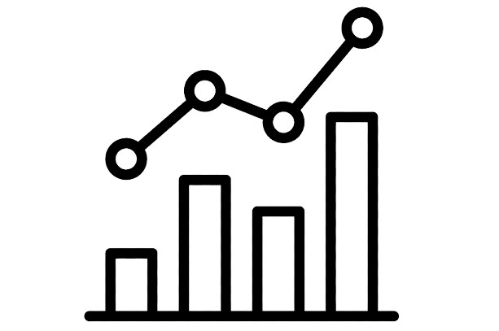
Рис. 1. Приклад підпису (назви) рисунка.
При посиланні в тексті на формулу/формули, таблицю/таблиці, рисунок/рисунки або літературне джерело/джерела, використовуйте наступні позначення відповідно: (1), (1, 2); Табл. 1., Табл. 1, 2; Рис. 1, Рис. 1, 2; [1], [1, 2]. Посилання на літературні джерела необхідно подавати згідно з міжнародним стандартом APA та оформляти 10pt.
ІІІ. Висновки
Висновки мають бути чіткими та підсумовувати представлене в дослідженні. Це допоможе сфокусувати увагу читача на найважливіших моментах і доказах, що підтверджують відповідні аргументи або позиції. Висновки також можуть бути основою для подальших досліджень, сприяти генеруванню нових ідей для розв’язання проблеми, висвітленої в тезах.
ІV. Список використаних джерел
Vovchuk, D., & Khobzei, M. (2020). Investigation of frequencies characteristics of modified waveguide aperture by wire media. Progress In Electromagnetics Research Letters, 93, 59–64. https://doi.org/10.2528/pierl20070107
Horokholinska, I. (2019). Moral challenges of Ukrainian post-secular society: social and value worth of tolerance. Skhid, 0(3(161)), 78–83. https://doi.org/10.21847/1728-9343.2019.3(161).171818
Andrieieva, O., & Hakman, A. (2021). Рухова активність та якість життя як компоненти активного старіння у похилому віці. Physical Education Sport and Health Culture in Modern Society, 2(54), 49–55. https://doi.org/10.29038/2220-7481-2021-02-49-55
TITLE OF THESIS FOR THE CONFERENCE PROCEEDING
FirstName LastName, FirstName LastName and FirstName LastName
ABSTRACT. The abstract, the maximum length of which should be at least 50 words, should describe the main results to help the reader quickly identify the purpose of the research.
KEYWORDS: сonference, thesis, report, science, research (up to 5 keywords).

